**Variables**

1. Has hecho una compra y sabes el precio del producto y su iva. Haz un script que te calcule el precio total que vas a pagar por tu compra. Te recuerdo que para calcular el total debes sumar al precio el resultado de multiplicar precio por el IVA y dividir por 100.

1. Un poco de interactividad. En este ejercicio debes escribir un programa que lea el nombre del usuario y salude con un " Hola" seguido del nombre del usuario. Para leer el nombre usa un prompt con un texto indicativo como " Escribe tu nombre".

1. En este ejercicio vas a pedir al usuario que teclee tres números enteros y el script mostrará como resultado el valor medio de los tres. Recuerda que la media de tres números se calcula sumando los tres y dividiendo entre 3.

1. Una tortilla de patatas lleva 200 gramos de patatas por persona. Por cada kilo de patatas se necesitan 5 huevos y 300 gramos de cebolla. Escribe un script que dado el número de comensales calcule las cantidades de ingredientes necesarias.

**CONDICIONALES**

1. Se trata de escribir un script que diga si un número es par o es impar. Recordemos que un número es par si al dividirlo por 2 da como resto 0.

1. Este ejercicio dirigirá a los clientes a la barra de bebidas o a la de comidas, para ello el cliente puede pedir vino, cerveza, refresco, agua. Si pide una cerveza o vino se le dirige a la barra y si no pues se le dirige a la tienda.

1. Vamos a convertir notas en niveles usando un if anidados. Notas menores de 5 suspendido , 5 - 6 aprobados, 7 - 8 notables , 9 - 1 0 sobresalientes.

**BUCLES FOR**

1. Este script el usuario deberá teclear una letra y un número, y el programa mostrará una cadena formada por la letra repetida el número que haya tecleado.

2. Se quiere tener un contador de dos dígitos en base 5. El funcionamiento es simple: el dígito de la derecha irá aumentando y cuando pase de 4 su valor se pondrá a 0 y el dígito de la izquierda se incrementa en 1. El contador debe detenerse cuando alcancemos el valor 1: 4.

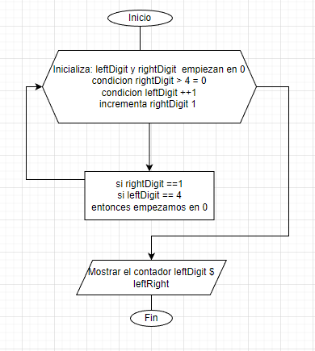

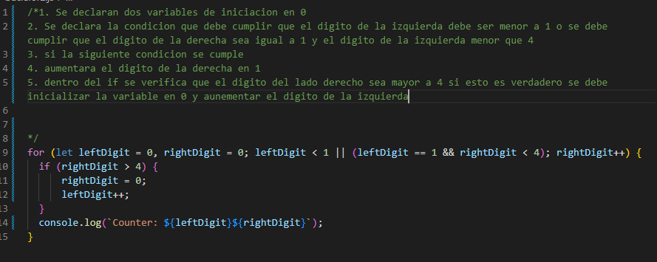

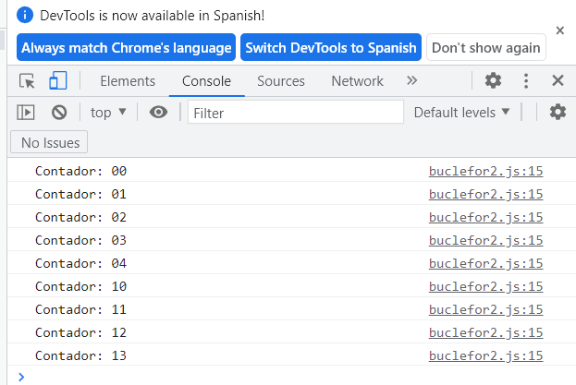

1. Se trata de dibujar un triángulo con asteriscos. El usuario tecleará un valor entero, El programa escribirá con asteriscos tantas líneas como diga ese número. Cada línea estará formada por una serie de asteriscos tan larga como diga el número de línea en el que está. Para separar una línea de la siguiente en console o en alert debes usar " \ n ". En este ejercicio usa console .log.

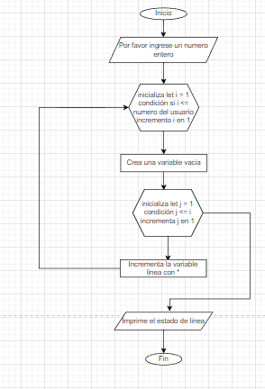

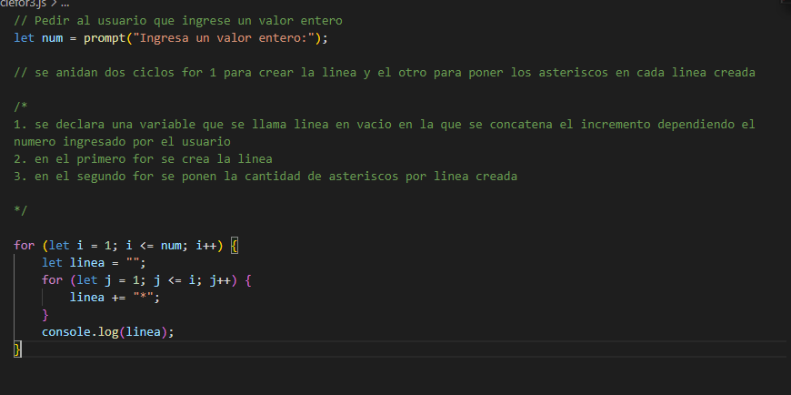

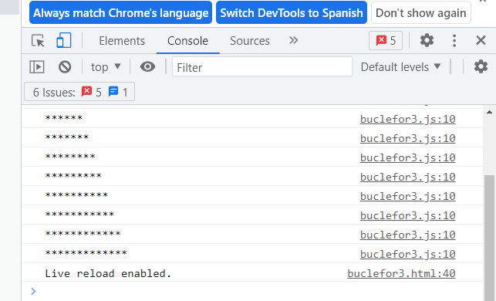

**BUCLE WHILE**

*La diferencia entre while y do-while es que en while se comprueba la condición antes de ejecutar el bloque de código, mientras que en do-while se ejecuta el bloque de código al menos una vez antes de comprobar la condición.*

1. Por ejemplo, en este bucle vamos a generar una lista con los 20 primeros números pares.

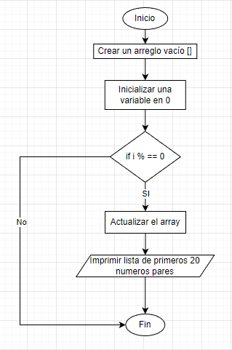

**BUCLE DO WHILE**

1. Realiza un script que le pida al usuario que teclee la letra A (en mayúscula) y mientras no lo haga se lo vuelva a pedir. Usa un bucle do…while y la ventana alert para los mensajes

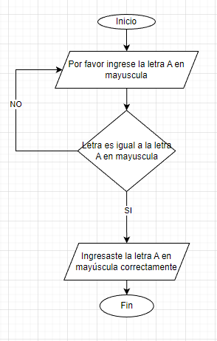

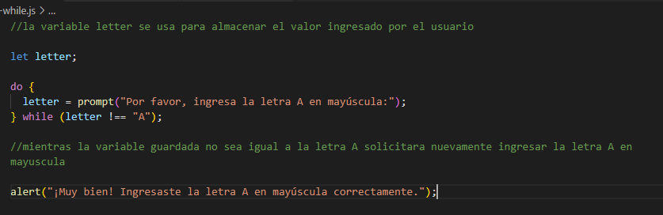

**FUNCIONES**

1. Crea una función que tenga dos argumentos: num1, num2, y que devuelva como resultado la suma de ambos números. Se supone que se usarán solo números válidos.

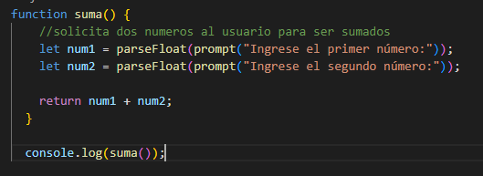

1. Escribe una función que recibe como argumento un precio y el porcentaje de impuestos. La función devolverá el valor total apagar, teniendo en cuenta que al precio se le descuenta un porcentaje del 10% si es mayor de 100 euros.

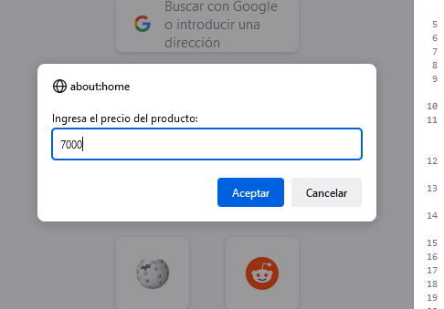

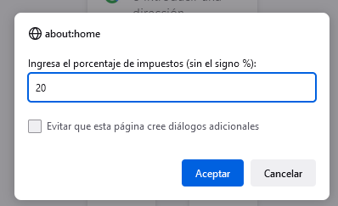

1. Escribe una función que devuelva el siglo al que corresponde un año que se la pasa como argumento. El siglo 1 va del año 1 al 100, el siglo 2 va del 101 al 200.

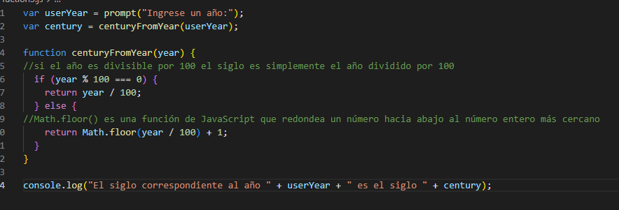

**ARRAYS**

1. En este script deberás crear un array para guardar los nombres de los días de la semana, empezando por 0 para el domingo. Para comprobar el funcionamiento pide al usuario un número entre 0 y 6 y devuelve el nombre del día. Se supone que el dato tecleado estará entre 0 y 6.

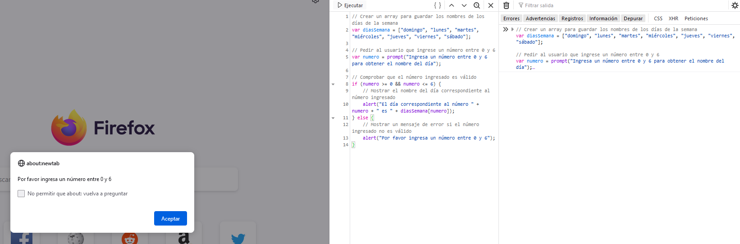

1. Escribe una función que determina si la letra que se le pasa como argumentos se encuentra contenida dentro de un array de letras que se le pasa como segundo argumento. Se trata de resolverlo sin usar métodos del objeto array, solo el dato tipo array.

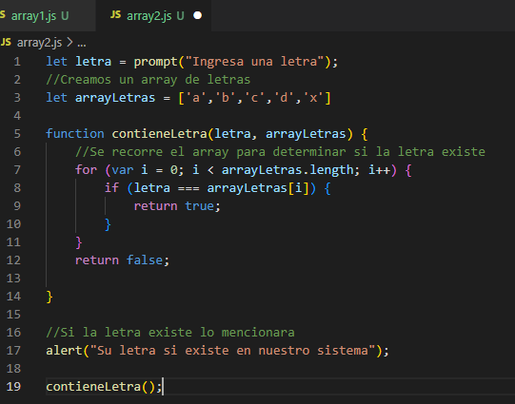

**CLASES Y OBJETOS**

*La programación orientada a objetos (POO) es un paradigma de programación que se basa en el concepto de "objetos", los cuales tienen propiedades (atributos) y comportamientos (métodos). Los objetos son instancias de clases, las cuales son plantillas para crear objetos con características similares.*

*Los conceptos fundamentales de la POO son:*

*Clase: es una plantilla para crear objetos con características similares. Una clase define el comportamiento y las propiedades de un objeto.*

*Objeto: es una instancia de una clase, con sus propios valores para cada propiedad y su propio comportamiento.*

*Herencia: es la capacidad de una clase de heredar las propiedades y comportamientos de otra clase. Esto permite crear una jerarquía de clases y reutilizar código.*

*Polimorfismo: es la capacidad de un objeto de adoptar diferentes formas (tener diferentes comportamientos) dependiendo del contexto.*

*Encapsulamiento: es la capacidad de ocultar los detalles de implementación de un objeto, exponiendo solo los comportamientos necesarios para interactuar con él.*

1. Para comenzar vamos a crear un objeto sencillo que se usa para guardar información sobre las calificaciones de un alumno. El curso contiene tres materias: Inglés, programación y HTML, y el objeto contendrá el nombre del alumno y la calificación en cada una de ellas. El script imprimirá el nombre y la media de sus calificaciones.

1. Genera una clase Ficha, con su constructor, que se utilizará para almacenar el número de kilómetros recorridos por una persona en cada sesión de ejercicios. Las propiedades de la clase serán:

* nombre
* sesiones
* numsesiones

El nombre es el de la persona, en las sesiónes se almacenará el número de kilómetros recorridos en cada sesión y numsesiones cuenten el número de sesiones anotadas.

Tiene dos métodos

* Anotar: anotar los kilómetros
* Media: calcular la media de kilómetros recorridos

LO BÁSICO DEL DOM

1. Tienes la página web modelo que debe cambiar el color del titular del negro actual a rojo y además debe quedar centrado. El único cambio será en el bloque cambiar y el código de función cambiar ()

1. En la página web modelo ves que tienes un titular Hola Mundo. Se trata de añadir una función javascript para que al pulsar el botón cambiar este título se convierta en Hola Mundo con Javascript. El único cambio necesario es el bloque con el texto cambiar y completar la función cambiar () que aparece en el código de la página. ALGO DE EVENTOS Cambio HTML

web modelo https://javascript.espaciolatino.com/evaluar/dom_basico_modelo.html

